https://aadcdn.msauthimages.net/c1c6b6c8-wy-kgqy6mj4zmdyfys8ejc-lqw5so0sopamlcj7fds/logintenantbranding/0/bannerlogo?ts=637666991776432411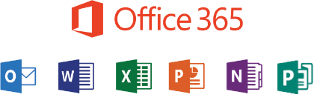

**Pentru a începe să utilizați serviciile   
Microsoft Office 365, accesați:**

[Microsoft 365 - USM](https://microsoft365.usm.md/)

**Datele Dvs. de conectare în sistem sunt:**

|  |  |
| --- | --- |
| *Nume de utilizator:* | **{{ email }}** |
| *Parolă:* | **{{ password }}** |

**Atenție!**

**Vă rugăm respectuos să păstrați datele Dvs. de intrare.**

*Pentru a restabili acces în sistem* ***Microsoft Office 365****, vă adresați:*

|  |  |  |
| --- | --- | --- |
| **Luni - Vineri** | **08:00 – 17:00** | **Cab. 139/C** |